Сценарий праздника
в 1 классе
«Прощание с букварем»

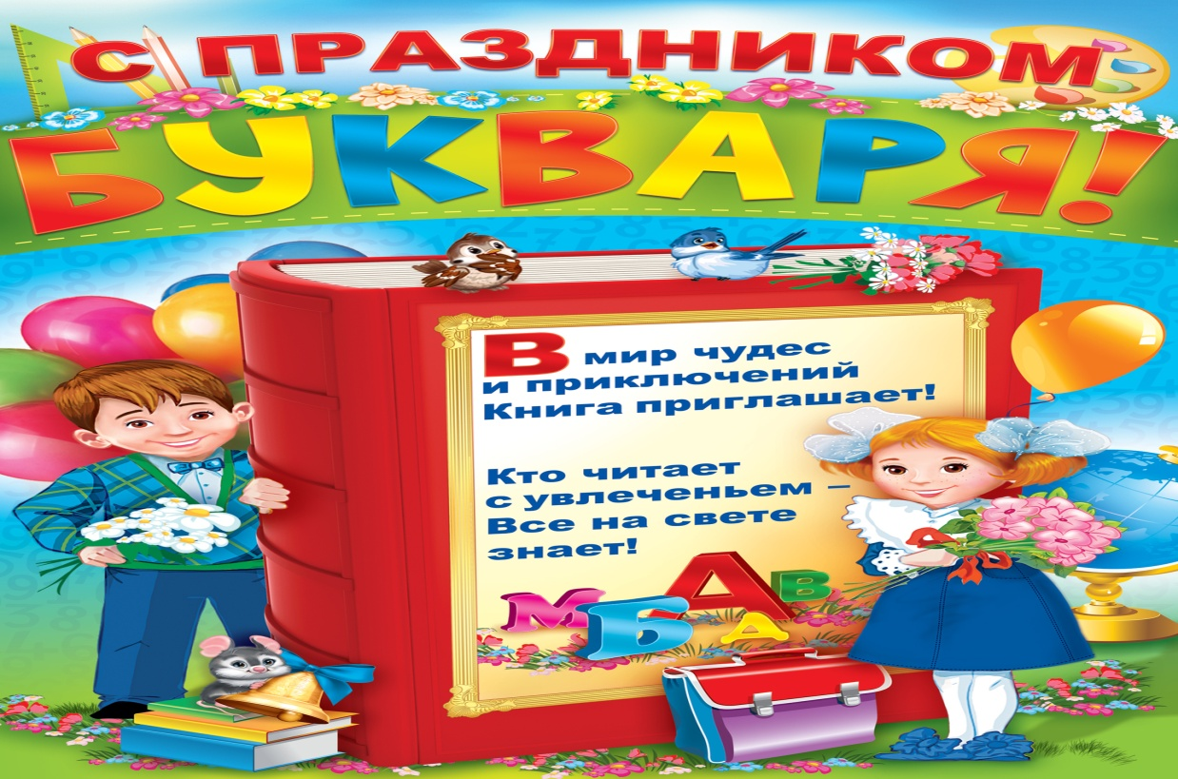

Составила : учитель начальных классов
Шулимова Ольга Вячеславовна

2015-2016 учебный год
«Прощание с букварем»

Ведущий: Добрый день, уважаемые родители, бабушки и дедушки! Сегодня у нас большой праздник – мы прощаемся с букварем. А еще совсем недавно, 1 сентября, наши дети переступили порог школы и стали учениками. Незаметно пролетели почти три четверти школьной жизни. Этот период был очень трудным и важным для всех нас. И сегодня мы с вами собрались для того, чтобы подвести некоторые итоги и попрощаться с нашим первым школьным другом и помощником – Букварем. А сейчас встретим виновников нашего торжества – наших первоклассников!
Дети заходят под музыку «Чему учат в школе» и садятся на свои места.

Ведущий:
Сегодня, друзья, мы сюда собрались,
Чтоб доброе слово сказать
Тому, кто был другом,
Кто каждый свой час
Молчал, но учил нас читать.
Вначале мы буквы читали чуть-чуть, теперь мы читаем страницы!
Спасибо хотим мы сказать букварю, за то, что помог нам учиться!

- Машинисты и ткачи, трактористы и врачи,
Лесорубы и шахтеры,
Комбайнеры и актеры,
Повара и кузнецы,
Водолазы и певцы,
И учительница наша
Начинала с букваря.
Ведущий: И директор наш, ребята,
С букварем ходил когда-то.
Все когда-то в первый раз
Приходили в первый класс,
Наша очередь сейчас.

- Мы смешными малышами
Приходили в первый класс
Нам букварь с карандашами
Подарили в первый раз.

- И шарики воздушные
Мы унесли с собой.
Счастливые, веселые,
Вернулись мы домой.

- Но праздники кончаются
И наступают будни
И труд наш ученический,
Порой довольно трудный.

- В день осенний, в день чудесный,
Мы в поход ушли не зря.
Было очень интересно
На страницах букваря.

- Вдоль картинок мы шагали,
По ступенькам-строчкам шли,
Ах, как много мы узнали!
Ах, как много мы прочли!

Потрудились мы немало,
Ведь, по правде говоря,
Русской грамоты начало –
На страницах букваря.
Мы прочтем любые книги,
Разберемся в словаре,

Все вместе:
Потому что всюду буквы
Те же, что и в букваре.

Ведущий: А где же наш Букварь? Давайте все вместе его позовем.

Дети (хором): Букварь! Букварь!

Букварь (плачет): Здравствуйте, ребята! Здравствуйте, взрослые! Вот и я.

Ведущий: Почему ты плачешь? Ведь сегодня твой праздник. А … тебе наверное, жаль расставаться с ребятами?

Букварь: Жалко! Но дело в другом! Кто-то решил испортить наш праздник. Сегодня ночью неизвестный забрался в наш класс и похитил буквы из моего алфавита. Какой же я теперь букварь, если у меня нет моих букв?

Ведущий: Нужно что-то делать! Как же нам найти похитителей? Давайте хорошенько посмотрим вокруг, может, похититель и здесь был. Обычно преступники на месте преступления оставляют следы. А вот они!

На полу следы, которые ведут за ширму.

Лень: Кто мешает мне отдыхать?

(Грозно. Нехотя встает. Увидев детей, меняет свой тон. Говорит приторно – сладким голоском)

Ой, да ко мне гости! Да какие славненькие, нарядненькие, красивенькие! Добро пожаловать в мою страну… Сладких снов!

Оставайтесь у меня! Отдыхайте, живите, сколько хотите! Я ведь добрая! (зевает). Поживите у меня немножко, а потом и совсем не захотите отсюда уходить!

Букварь: Подождите! Я, кажется догадался, кто эта «добренькая» тётенька! Это Лень! А смотрите, что это? (находит букву)
Да это же буква из алфавита! Так вои кто похититель!

Лень: Да! Да! Да! Это я вам испортила праздник!
Учеба для детей вредна, приносит много бед она!
Вы лучше балуйтесь, играйтесь,
И неучами оставайтесь!

Ведущий: Ребята, вы хотите остаться неучами?

Дети (хором): Нет!

Лень: Ну, вы еще хоть чему-то научились. А вот другим, кто придет в школу в следующем году, повезло! Им учиться не нужно. Букв-то нет!

Букварь: Отдавай буквы!

Лень: Я их заколодовала! Видите пузырьки лени? Вы их никогда не сможете расколдовать!

Ведущий: ребята, попробуем?

Лень: Вам без взрослых не обойтись. А они иногда ленятся. Не хотят ничего делать.
Букварь: Наши мамы и папы не такие, они нас в беде не оставят!

Ведущий: Ну, что, давай попробуем, Лень? Давай нам свои задания.

1 задание - «Алфавитово».

Вы должны угадать все буквы.
Ты с этой буквою знаком.
Стоят два колышка рядком,
А между ними – поясок,
Натянутый наискосок. (И)

Бывает эта буква
В конце и в середине.
В конце капусты, брюквы
И в середине дыни. (ы)

На эту букву посмотри –
Она совсем как цифра 3. (З)

В этой букве нет угла,
Оттого она кругла.
До того она кругла,
Покатиться бы могла. (О)

Вот два столба наискосок,
А между ними – поясок.
Ты эту букву знаешь? А?
Перед тобою буква … (А)

Эта буква широка
И похожа на жука.
И при этом, точно жук,
Издает жужжащий звук. (Ж)

Поглядите-ка, друзья,
Смастерил скворечник я.
А в скворечник залетела
Вместо птички – буква … (Я)

2 задание. «Угадай-ка»

Ведущий: А, сейчас, мы посмотрим, насколько сообразительные родители у наших первоклассников, и могут ли они отвечать хором так же, как их дети.

- На столе передо мной
Закружился шар земной.
Арктика, экватор, полюс…
Уместил всю землю …..(Глобус)

- До чего же скучно, братцы,
На чужой спине кататься!
Дал бы кто мне пару ног.
Чтобы сам я бегать мог,
Я б такой исполнил танец!
Да нельзя, я – школьный … (ранец)

- Я люблю прямоту,
Я сама прямая,
Сделать новую черту
Вам я помогаю.
Что-нибудь без меня
Начертить сумей-ка.
Угадайте-ка, друзья.
Кто же я? …(линейка)

- То я в клетку, то в линейку –
Написать по мне сумей-ка!
Можешь и нарисовать.
Кто такая я? (тетрадь)

- Меж двумя звонками срок
Называется…. (урок)

- Склеите корабль, солдата,
Паровоз, машину, шпагу.
А поможет вам ребята,
Разноцветная …. (бумага)

- Все на карте укажу –
Полюс, тундру и Аляску.
Я с учителем дружу.
Угадали? Я - … (указка)

- На коробку я похож.
Ручку на меня кладешь.
Школьник, ты меня узнал?
Ну, конечно, я …. (пенал)

- Буквы-значки, как бойцы на парад,
В строгом порядке построены в ряд.
Каждый в условленном месте стоит
И называется … (алфавит)

- Школы – не простые здания,
В школах получают … (знания)

Ведущий: молодцы! Вот в кого наши дети такие сообразительные.

Следующее задание.
3 задание. «Смекалка.»
Отгадайте ребусы.
4 задание. «Учебная».
Ведущий: Теперь мы узнаем, насколько хорошо вы умеете читать и писать. Попробуйте исправить ошибки, которые допущены в словах, подписанных под картинками.
5 задание – Музыкальная пауза.
Ведущий: А еще Лень, наши ребята танцевать умеют. Как увидишь наш танец, так все буквы отдашь!

Ведущий: Молодцы! А теперь ребята споют школьные частушки!

Приготовьте свои ушки,
Мы споем для вас частушки!
Веселые задорные,
Плясовые, школьные!

Мы собрали пап и мам,
Но не для потехи.
Мы сегодня рапортуем
Про свои успехи.
Мне учитель на доске
Написал задание,
Ну а я сижу в тоске,
На лице страдание.

Разбудите меня ночью
В самой серединочке.
Расскажу вам алфавит
Без одной запиночки.

Наш учитель в тишине
Объясняет тему…
А соседка шепчет мне
Вот бы перемену.

Буквы гласные мы любим
И все больше с каждым днем
Мы не просто их читаем
Эти буквы мы поем.

Ох, не помню я опять,
Слова «чаща» как писать.
С буквой «я»? а может, без.
Напишу я лучше «лес»!

Ах, ты бабушка моя,
Снова не согласна!
Ты запомни навсегда
Есть лишь 10 гласных.

Если кто-нибудь из нас
Будет депутатом,
То дневник наш может стать
Жутким компроматом.

День расписан мой по нотам,
Я примерный ученик.
Почему же по субботам,
Папе снится мой дневник?

Очень я люблю учиться
И пятерки получать,
Ну, а больше – веселиться,
Бегать, прыгать и кричать.

Любим мы решать задачи
Кто быстрей и кто вперед.
А задачи-то какие
Сам профессор не поймет.

На сегодняшнем уроке
Нас учили отнимать!
Разве мог я это слушать
Сидеть смирно и молчать.

Все науки одолеем,
Все у нас получится,
Потому что наши мамы
С нами тоже учатся.

Мы частушки вам пропели
Хорошо ли плохо ли,
А теперь мы вас попросим
Чтобы нам похлопали

6 задание – «Игровая».
Ведущий: В школе есть не только уроки, но и перемены. Устроим себе переменку и поиграем в игру.

Ребята, я сейчас буду задавать вопросы, а вы дружно, хлопая в ладоши, отвечайте: «Это я, это я, это все мои друзья!»

Давайте порепетируем: Хлопая в ладоши – «Это я, это я, это все мои друзья!»
Топая ногами – «Нет, не я , нет , не я , не все мои друзья! Итак, начинаем:
1 .Кто ватагою веселой каждый день шагает в школу! (Это я …)
2. Кто из вас своим трудом украшает класс и дом? (Это я…)
3. Кто из вас такой ловкач, лучше всех бросает мяч? (Это я …)
4. Кто из вас скажите хором, занят в классе разговором? (Нет, не я…)
5. Кто из вас хранит в порядке книжки, ручки и тетрадки? (Это я ….)
6. Кто домашний свой урок выполняет точно в срок? (Это я …)
7. Кто из вас приходит в класс с опозданием на час? (нет, не я…)
8. Кто, играя в волейбол, забивает в окна гол? (Нет, не я …)
9. Кто из вас, скажите вслух, на уроке ловит мух? (Нет, не я…)
10. Кто из вас не смотрит хмуро, любит спорт и физкультуру? (Это я ….)
11. Кто из вас сюда принес песни, шутки, смех до слез? (Это я…)

8 задание – скороговорка.
Лень: а вы скороговорки-то знаете? Я бы вам буквы за них отдала.. а коли вы их не знаете, то я вам их не отдам!

Ведущий: Кто тебе, Лень, сказал, что наши первоклассники скороговорок не знают? Ребята, знаем? (дети выходят и рассказывают).

Ведущий: Видишь, Лень, вот мы и расколдовали все твои буквы!
Букварь: Вот и спасен наш алфавит!

Лень: Простите меня! Я вижу, вы так много знаете, с вами так интересно! Я тоже хочу учиться и быть грамотной!

Букварь: Ну, что, ребята, простим ее? Спасибо, ребята! Спасли вы мои буквы. Я вижу, что уроки букваря прошли не зря! Вы многое знаете и умеете, а главное – вы очень дружные!

- Весь букварь прочли до корки,
Нам по чтению пятерки.
Позади нелегкий труд
Слогового чтения.
Нам сегодня выдают удостоверения!

- В том, что мы букварь прочли,
Полный курс наук прошли,
И теперь без передышки
Мы прочтем любые книжки.

- До свидания учебник!
А на следующий год
Ты других читать научишь.
Тех, кто в 1 класс придет.

(За сценой организуют громкий плач). Выходит ученица.

Ведущий: Что такое, что случилось?
Почему так огорчилась?

Ученица: Жалко с букварем прощаться.
На второй год хочу остаться
С ним было так чудесно!
С ним очень интересно!

Букварь: Но дальше будет еще интереснее!
Вы познакомились с баснями и песнями.
Меня вам заменит «Литературное чтение»
И библиотека откроет вам двери,

